Муниципальное бюджетное дошкольное образовательное учреждение: «ЦРР-д\с № 15 «Незабудка»
Конспект открытого интегрированного занятия
по нетрадиционному рисованию в подготовительной группе
на тему: «Осенний лес»
Воспитатель: Габрелян А.К.
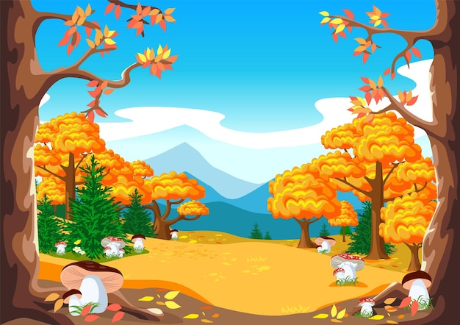
г. Каспийск 2021г.
Цель: развивать художественно-творческие способности детей.
Задачи:
• познакомить с новым нетрадиционным методом рисования - печать листьями;
• побуждать детей передавать особенности осенних деревьев, добиваясь выразительности с помощью цвета;
• продолжать работу по обогащению словарного запаса, активизировать в речи детей прилагательные, закрепить понятие «пейзаж»;
• совершенствовать мелкую моторику рук;
• воспитывать умение находить нестандартные решения творческих задач;
• воспитывать эмоциональную отзывчивость на красоту осени.
Оборудование: лист белой бумаги формат А4, гуашь, акварель, 2 кисть: толстая №5, банка с водой, салфетки, листья деревьев (дуб, ясень, осина и др.), белая бумага у всех детей для пробы. Запись музыки П. И. Чайковского «Осень» из цикла «Времена года»; репродукция картин И. Левитана «Золотая осень», И. Грабаря «Рябина», И. Остроухова «Золотая осень» и др.; стихотворение З. Федоровской «Осень».
Предварительная работа: - наблюдение за деревьями на прогулке; - знакомство с нетрадиционными художественно - графическими техниками рисования, рассматривание образцов; - беседа о приметах осени;

Ход занятия:
Воспитатель: -Ребята во все времена года наша природа прекрасна, но есть одно время года, которое дарит нам особенную красоту. В это время природа вспыхивает в последний раз разноцветными красками, чтобы заснуть до весны глубоким сном.
-Ребята, как называется это время года?
Дети: Осень.
Воспитатель: Дети. Я пришла сегодня в группу и увидела, что нам пришло письмо. Давайте его откроем? «Здравствуйте, меня зовут Царица Осень. Я собираюсь на бал, а на моём платье нет осенних листочков. Помогите мне, пожалуйста! И вас ждет от меня сюрприз!»
Воспитатель: Давайте поможем Царице Осени и нарисуем сегодня осенние деревья я с листочками! Хорошо?
Дети: Хорошо
Воспитатель: А ещё узнаем. Какой сюрприз нам приготовила Царица Осень! Дети, а почему осени не хватает для наряда осенних листочков? Какая у нас сейчас осень?
Дети: Ранняя
Воспитатель: А какая бывает осень?
Дети: -Ранняя, золотая, поздняя.
Воспитатель: Осень разная, то яркая нарядная, то грустная и серая, об осени много сказано, о ней писали поэты в своих стихотворениях, рисовали художники картины.
-Дети как называются картины о природе?
Дети: -Пейзаж.
Воспитатель показывает слайды с картинами.
-Дети, а вам нравится путешествовать?
-Да!
-Вот сегодня мы отправимся с вами в волшебный лес Царицы Осени. Давайте закроем глазки и перенесемся туда. (дети закрывают глаза, звучит музыка). Воспитатель читает стихотворение Г. Исаевой:
Красавица Осень спешила на бал,
Меняла наряды, цвета, украшенья.
И что же, последний листочек опал.
Рассыпалась Осень, ей нет утешенья.
И хлынули слезы дождем проливным,
И холодно ей, и пропали надежды.
Ты, Осень, не плачь, не грусти, подожди,
И новые мы нарисуем одежды.
Воспитатель: А сейчас, ребята, я вам загадаю загадку :
Несу я урожаи,
Поля вновь засеваю,
Птиц к югу отправляю,
Деревья раздеваю,
Но не касаюсь елок, сосен. Кто я -
Воспитатель-:Умнички! А давайте с вами немного поиграем, представим, что мы осенние листочки! Встаньте!
Физкультминутка. Листочки
Мы листики осенние, (Плавное покачивание руками вверху над головой.)
На ветках мы сидим. Дунул ветер — полетели. (Руки в стороны.)
Мы летели, мы летели
И на землю тихо сели. (Присели.)
Ветер снова набежал
И листочки все поднял. (Плавное покачивание руками вверху над головой.)
Закружились, полетели
И на землю снова сели. (Дети садятся по местам.)
Воспитатель:
-А сейчас, дети. Мы будем выполнять просьбу Царицы Осени — нарисуем осенние деревья. А чтобы начать нашу работу нам понадобятся вот такие листочки.
Давайте посмотрим на них, скажите с каких деревьев эти листья?
Дети: С дуба, дубовый, с клена, кленовый…
Воспитатель: -Ребята, давайте удивим нашу осень, и нарисуем для нее замечательные пейзажи!
Воспитатель: -Чтобы нарисовать наши осенние пейзажи, мы используем сегодня способ рисования – печать листьями.
Воспитатель:
-Если внимательно посмотреть на листочек, то в каждом из них можно увидеть маленькое дерево, сам листок похож на крону дерева, в середине листика проходит прожилка, от которой в стороны отходят более тонкие прожилки — это веточки. В нижней части листа черенок, он напоминает ствол дерева. Сейчас я покажу, как печатать с помощью листьев. Для этого надо:
1)Взять любой лист, покрыть его краской (желтой, красной, оранжевой, коричневой). Можно покрыть одну половину листа одним цветом, а вторую другим. Наносить краску мы будем толстой кистью, не оставляя пустых мест.
2) Окрашенной стороной листочек нужно положить на альбомный лист, черенком вниз и плотно прижать его к бумаге салфеткой.
3) Затем осторожно взять листик за черенок и снять его с поверхности листа бумаги.
4) Взять следующий листочек, покрасить его в другой цвет и отпечатать рядом с первым.
5) И так все листья.
Воспитатель: - А сейчас вы нарисуйте свои деревья.
Но для этого нужно размять наши пальчики.
Пальчиковая гимнастика:
«Ветер, ветер, ветерок»
Ветер по лесу гулял, Дети выполняют ладошками плавные
Ветер листики считал: волнообразные движения
Вот – дубовый, дети загибают по одному пальчику
Вот – кленовый, дети поднимают руки вверх, а затем плавно
Вот – рябиновый, резной, опускают ладошки на стол или колени.
Вот – с березки, золотой.
Вот – последний лист с осинки
Ветер бросил на тропинку
Дети садятся за столы и рисуют, звучит лёгкая, тихая, музыка. Воспитатель проводит индивидуальную работу.
Воспитатель: - Наши пейзажи почти готовы. Дети заканчивают работы, воспитатель оказывает помощь тем, кто затрудняется.
Воспитатель:
-А какие вы молодцы ребята, какие красивые рисунки у вас получились. Давайте сделаем выставку ваших картин, когда ко мне придут другие дети, они увидят ваши замечательные рисунки!
Анализ работ:
Воспитатель: - Как вы думаете, у кого получилась самая яркая картина? У кого самый густой лес? У кого самые высокие деревья? А какой нетрадиционный способ рисования вы использовали?
Итог занятия
. Воспитатель:
-Вы все такие молодцы, вы все старались, за это Царица Осень вам приготовила подарки, вот такие яркие наклеечки- похваляшечки.
Воспитатель раздаёт наклейки

